W zeszycie przedmiotowym wyjaśnij:
- Cechy poprawnego algorytmu;
- Algorytm iteracyjny;
- Do czego służy kompilator?
- Co to jest debugger?
- Wyjaśnij znaczenie instrukcji w poszczególnych liniach programu:
- Na podstawie grafiki narysuj schemat blokowy algorytmu obliczania sumy 2 liczb zmiennopozycyjnych:
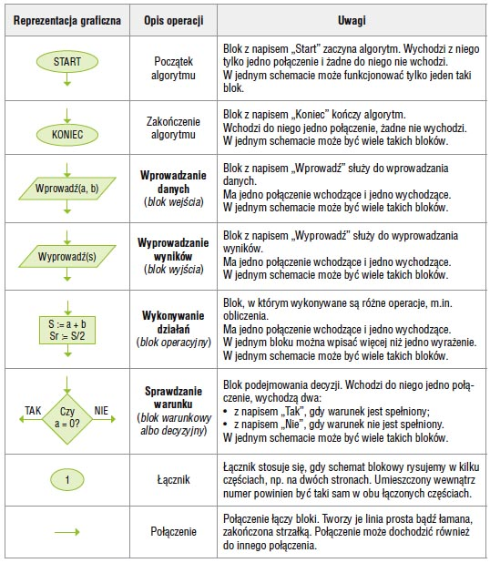
- Wyjaśnij pojęcie zmiennej i jak deklarujemy zmienną w C++;
- Wymień podstawowe typy danych. Jaki typ zastosujesz do liczby 3.14?
- Nazewnictwo zmiennych – zasady.
- Co to są słowa kluczowe języka C++. Wymień i objaśnij przynajmniej 10 z nich.
- Za tydzień będzie sprawdzian z C++

